第1章

快速搭建C语言开发环境

C语言是一种通用的、面向过程的计算机程序设计语言，具有广泛的应用性，且功能强大。学习好C语言，可以为以后的程序开发之路打下坚实的基础。本章将带领读者步入C语言的殿堂，初识C语言的世界。

1.1 C语言概述

C语言作为一种通用的、模块化以及程序化的编程语言，被广泛应用于操作系统和应用软件的开发之中。由于C语言具有高效和可移植性，它能适用于不同硬件和软件平台，深受开发人员的喜爱。而C语言在诞生之后经历了几个发展阶段，之后逐步成为成熟的设计语言。本节将对C语言的发展历史、特点以及C语言的应用进行详细讲解。

1.1.1 C语言的发展史
C语言在它的历史舞台上经历了翻天覆地的发展，如图1-1所示。但它的发展历程总的来说有五个阶段。
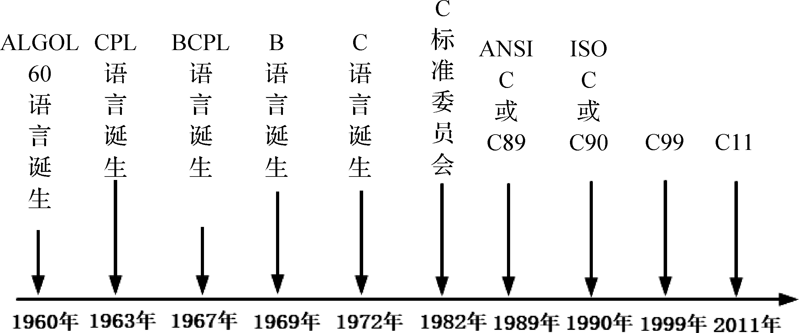

图1-1 C语言的发展历程

1. ALGOL 60语言
1960年，算法表示法被综合后诞生了一种算法语言——ALGOL 60语言(算法语言60)，标志着程序设计语言由技艺转向科学，其特点是局部性、动态性、递归性和严谨性。

2. CPL语言
CPL语言，全称为Combined Programming Language(组合编程语言)，是基于ALGOL 60的高级语言。1963年，英国剑桥大学在ALGOL 60语言的基础上推出了CPL语言。CPL语言虽然较ALGOL 60语言更接近硬件，但由于其规模比较大，故难以实现。

3. BCPL语言
BCPL语言，全称为Basic Combined Programming Language(基本组合编程语言)，它是一种早期的高级语言。BCPL语言是1967年由剑桥大学的马丁·理查德(Matin Richards)在CPL语言上改进而来的，而且它是最早被用于牛津大学的OS6操作系统上面的开发工具。BCPL语言也是典型的面向过程的高级语言，并且语法更加接近机器本身，适合开发精巧、高要求的应用程序，同时对编译器的要求也不高。BCPL也是最早使用库函数封装基本输入输出的语言之一，这使得它跨平台的移植性很好。

4. B语言
B语言是由美国贝尔实验室开发的一种通用的程序设计语言，它是1969年前后由美国贝尔实验室的计算机科学家肯·汤普逊(Ken Thompson)在丹尼斯·里奇(Dennis Ritchie)的支持下设计出来的。肯·汤普逊在设计B语言时从BCPL语言系统中删减了非必备的组件，以便B语言能够在当时的小型计算机上运行。B语言只有一种数据类型，大部分操作将其作为整数对待，其余操作将其作为一个复引用的内存地址。从某些角度上来看，B语言更像是一个早期版本的C语言，因为它还包括了一些库函数，其作用类似于C语言中的标准输入/输出函数库。

5. C语言
由于B语言过于简单，数据没有类型，功能也有限，所以贝尔实验室的丹尼斯·里奇在B语言的基础上最终设计出了一种新的语言，取名为C语言，并试着以C语言编写UNIX。1972年，丹尼斯·里奇完成了C语言的设计，并成功地利用C语言编写出了操作系统，降低了操作系统的修改难度。
1978年，C语言先后被移植到大、中、小、微型计算机上，风靡世界，成为使用广泛的计算机语言之一。
1983年，美国国家标准委员会(ANSI)对C语言进行了标准化，当年颁布了第1个C语言标准草案(83 ANSI C)，1987年又颁布了另一个C语言标准草案(87 ANSI C)。1994年，ISO修订了C语言的标准。最新的C语言标准是在1999年颁布并在2000年3月被ANSI采用的C99，正式名称是ISO/IEC9899:1999。
在2011年12月8日，ISO又正式发布了新的标准，称为ISO/IEC9899:2011，简称为C11。

1.1.2 C语言的特点
C语言作为一种通用的计算机编程语言，具有以下特点。

1. 简洁紧凑、灵活方便
在C语言中包含了32个关键字，9种控制语句，程序书写形式比较自由，区分大小写。C语言把高级语言的基本结构和语句与低级语言的实用性进行了结合，并且它能够像汇编语言一样对位、字节以及地址进行操作，而这三者都是计算机最基本的工作单元。

2. 运算符丰富
C语言的运算符包含的范围十分广泛，共有34种运算符。并且在C语言中，括号、赋值、强制类型转换等都作为运算符进行处理，从而使C语言的运算类型极其丰富，表达式类型多样化。通过使用C语言的各种运算符可以实现在其他高级语言中难以实现的运算。

3. 数据类型丰富
C语言的数据类型有：整型、实型、字符型、数组类型、指针类型、结构体类型、共用体类型等。通过这些数据类型能够实现各种复杂的数据结构的运算。而且C语言中引入了指针的概念，这使得程序效率更高。

4. 表达方式灵活实用
C语言提供多种运算符和表达式值的方法，对问题的表达可通过多种途径获得，其程序设计更主动、灵活。并且C语言语法限制不太严格，这使得程序的设计自由度更大，如整型数据、字符型数据及逻辑型数据可以通用等。

5. 允许直接访问物理地址，对硬件进行操作
由于C语言允许直接访问物理地址，可以直接对硬件进行操作，因此它既具有高级语言的功能，又具有低级语言的许多功能，能够像汇编语言一样对位(bit)、字节和地址进行操作，可用来编写系统软件。

6. 生成的目标代码的质量高，程序执行效率高
C语言描述问题比汇编语言迅速，工作量小、可读性好，易于调试、修改和移植，而且代码质量与汇编语言相当。一般来讲，C语言只比汇编程序生成的目标代码效率低10%～20%。

7. 可移植性好
C语言在不同机器上的C编译程序，86%的代码是公共的，所以C语言的编译程序便于移植。在一个环境中用C语言编写的程序，不需改动或稍加改动，就可移植到另一个完全不同的环境中运行。

1.1.3 C语言的应用
C语言作为一种计算机程序设计类的语言，既有汇编语言的特点，又具有高级语言的特色。它不但可以作为系统设计语言，编写工作系统的应用程序，而且也可以作为应用程序设计语言，以编写不依赖于计算机硬件的应用程序。因此可以说C语言的应用范围比较广泛。
通过C语言编程可以做很多事，涉及面比较广，例如可以编写单片机程序、嵌入式程序等。大多数系统内核是由C语言编写的。C语言主要用于偏底层的地方，如果要实现一些偏向底层或者系统的高级功能，C语言是必不可少的，而且它也是很多学习计算机编程的基础语言。
学习C语言可以让读者了解编程，锻炼编程的逻辑思维，所以C语言也是比较重要的，能够为读者学习好其他编程语言打下基础。各种语言之间虽说语法不同，但是编程的思维是相通的。
1.2 C语言常用开发环境

C语言常用的集成开发环境有很多，主要包括Visual Studio 2019、Microsoft Visual C++ 6.0、Turbo C等，下面分别进行介绍。

1.2.1 Visual Studio 2019开发环境
对于使用Windows平台的C语言开发人员来讲，使用Visual Studio(VS)进行开发比较普遍，所以本书以Visual Studio 2019为主进行讲解。

1. 安装Visual Studio 2019
下面介绍Visual Studio 2019的安装方法，具体操作步骤如下。
下载Visual Studio 2019安装程序，如图1-2所示。
双击下载好的软件，进入安装界面，如图1-3所示。
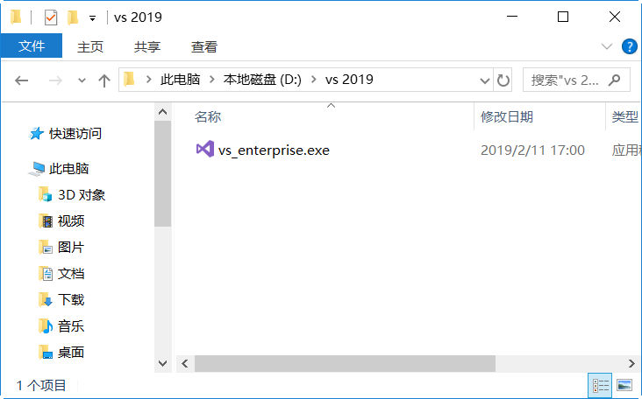  图1-2 Visual Studio 2019程序安装包 | 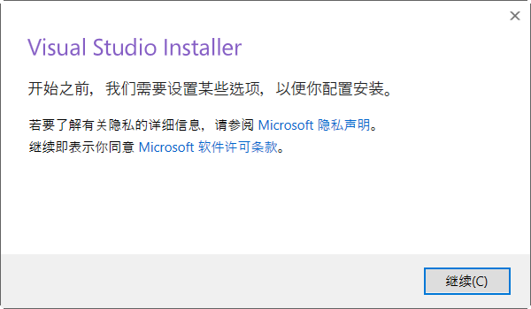  图1-3 Visual Studio 2019安装界面
单击【继续】按钮，会弹出Visual Studio 2019程序安装加载界面，显示正在加载程序所需的组件，如图1-4所示。
当加载完成后应用程序会自动跳转到Visual Studio 2019程序安装起始界面，如图1-5所示。该界面提示有三个版本可供选择，分别是Visual Studio Community 2019、Visual Studio Enterprise 2019、Visual Studio Professional 2019，用户可根据自己的需求进行选择。对于初学者而言，一般推荐使用Visual Studio Community 2019。
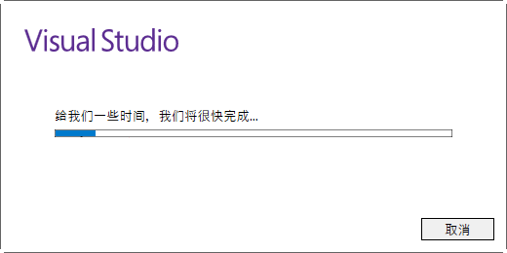  图1-4 Visual Studio安装加载界面 |   图1-5 Visual Studio安装起始界面
单击【安装】按钮，弹出Visual Studio 2019程序安装选项界面，在该界面中切换到【工作负载】选项卡，然后选中【通用Windows平台开发】和【使用C++的桌面开发】复选框。用户也可以在【位置】处设置产品的安装路径，如图1-6所示。
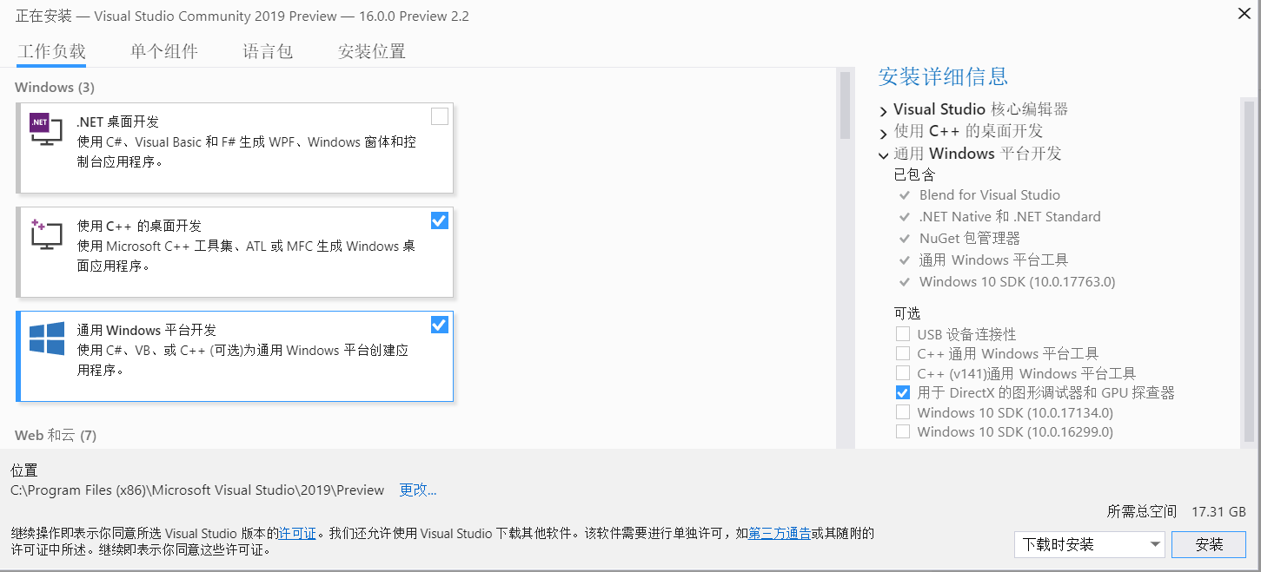

图1-6 Visual Studio 2019程序安装选项界面
选择好要安装的选项后，单击【安装】按钮，进入图1-7所示的Visual Studio 2019程序安装进度界面，显示安装进度。安装程序自动执行安装过程，直至该安装过程执行完毕。
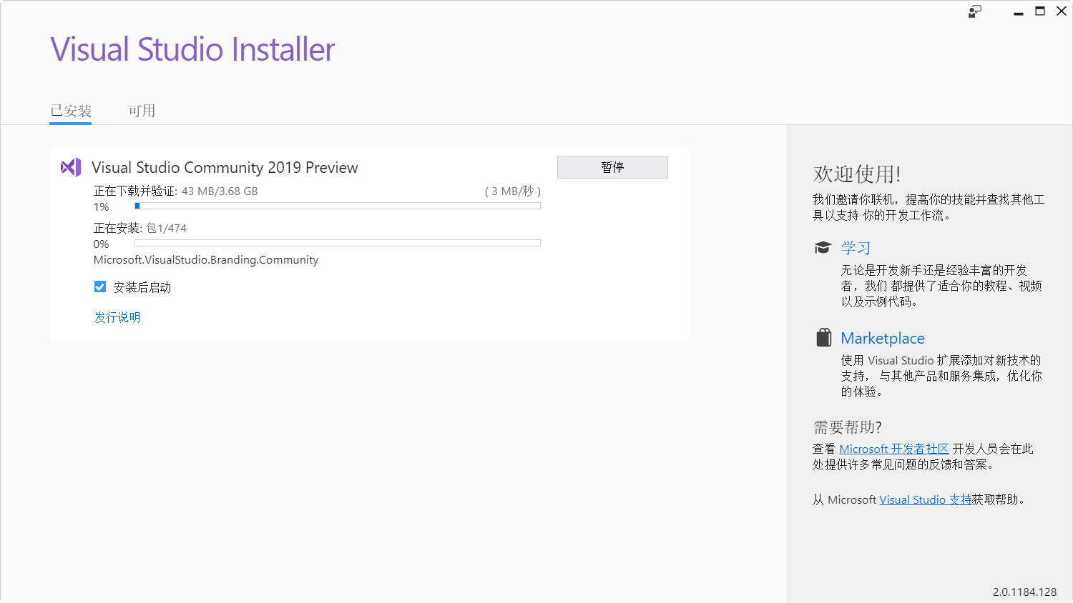

图1-7 Visual Studio 2019程序安装进度页界面

2. 启动Visual Studio 2019
Visual Studio 2019安装完毕后，会提示重启操作系统。重新启动操作系统后，即可启动Visual Studio 2019。
单击【开始】按钮，在弹出的【开始】菜单中选择【所有程序】→Visual Studio 2019 Preview命令，如图1-8所示。
在Visual Studio 2019启动后会弹出欢迎使用界面，如果注册过微软的账户，可以单击【登录】按钮登录微软账户。如果不想登录，则可以直接单击【以后再说】链接跳过登录，如图1-9所示。
在弹出的Visual Studio环境配置界面中，在【开发设置】下拉列表框中选择Visual C++选项。颜色主题默认为【蓝色】(这里可以选择自己喜欢的风格)，然后单击【启动Visual Studio】按钮，如图1-10所示。
弹出Visual Studio 2019起始界面。至此程序开发环境安装完成，如图1-11所示。
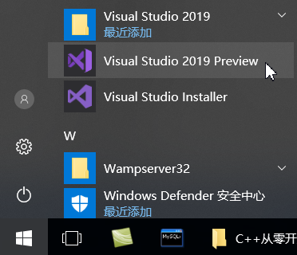  图1-8 启动Visual Studio 2019 Preview |  | 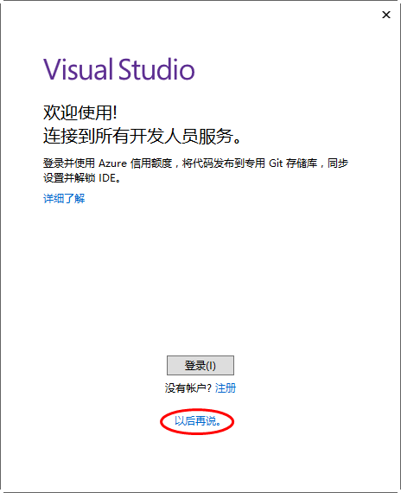  图1-9 欢迎使用界面
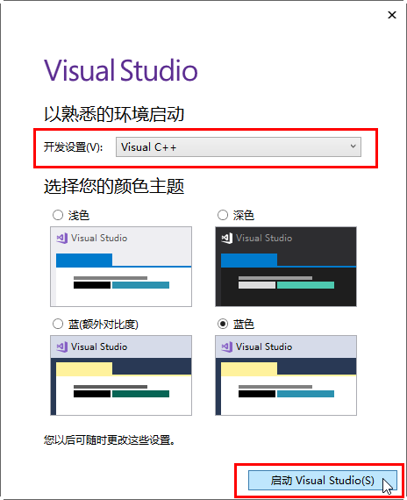  图1-10 Visual Studio环境配置界面 | 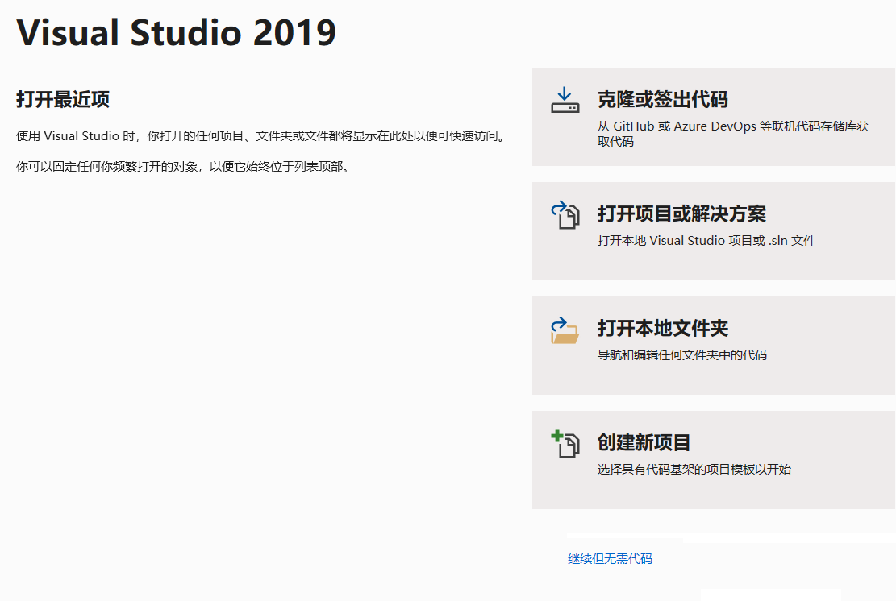  图1-11 Visual Studio 2019起始界面
单击【继续但无需代码】链接，即可进入Visual Studio 2019主界面，如图1-12所示。
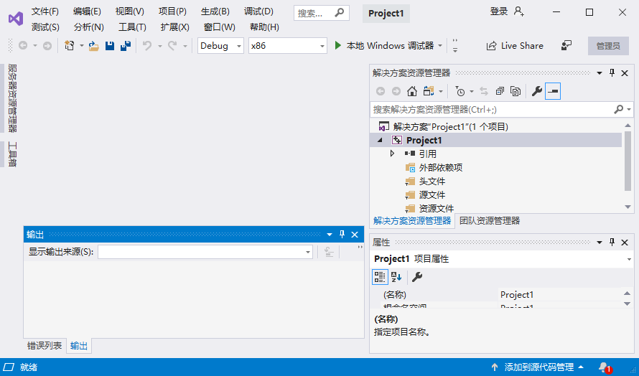

图1-12 Visual Studio 2019主界面

1.2.2 Visual C++ 6.0开发环境
在使用Microsoft Visual C++ 6.0开发环境之前需要下载后安装，Microsoft Visual C++ 6.0开发环境可自行通过浏览器搜索下载，安装方法十分简单，这里不再赘述。
Microsoft Visual C++ 6.0开发环境安装成功后，即可启动开发环境。在Windows 10操作系统中，选择【开始】→Microsoft Visual Studio 6.0→Microsoft Visual C++ 6.0菜单命令，即可打开Microsoft Visual C++ 6.0开发环境界面，如图1-13所示。
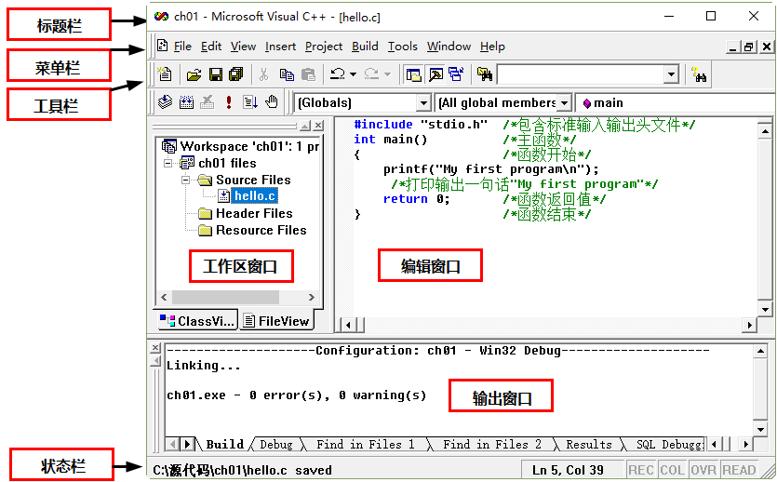

图1-13 Microsoft Visual C++ 6.0开发环境界面

1.2.3 Turbo C 2.0开发环境
Turbo C是一个快捷、高效的编译程序，使用Turbo C 2.0，无须独立地编辑、编译、连接程序和执行出错功能，就能建立并运行C语言程序。因为这些功能都组合在Turbo 2.0的集成开发环境内，并且可以通过一个简单的主屏幕使用这些功能。
在使用Turbo C 2.0开发环境之前需要下载后安装，Turbo C 2.0开发环境可自行通过浏览器搜索下载，安装方法十分简单，这里不再赘述。安装成功后，即可启动开发环境。

1. 启动Turbo C 2.0
在Windows 10操作系统中，启动Turbo C 2.0有两种方法。
方法1：选择【开始】→【Windows系统】→【命令提示符】菜单命令，如图1-14所示。打开【命令提示符】窗口，在命令行中输入Turbo C 2.0相应的路径，如图1-15所示。接着按Enter键即可打开Turbo C 2.0开发环境界面。
方法2：选择【开始】→【Windows系统】→【运行】菜单命令，如图1-16所示。打开【运行】对话框，在【打开】下拉列表框中输入Turbo C 2.0程序相应路径，如图1-17所示。单击【确定】按钮即可打开Turbo C 2.0开发环境界面。

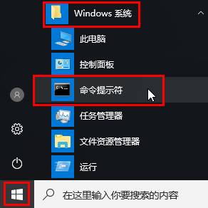  图1-14 选择【命令提示符】菜单命令 |  | 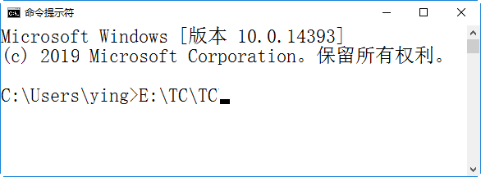  图1-15 【命令提示符】窗口
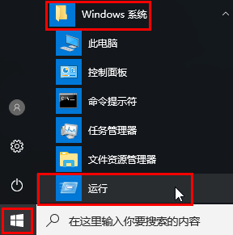  图1-16 选择【运行】菜单命令 | 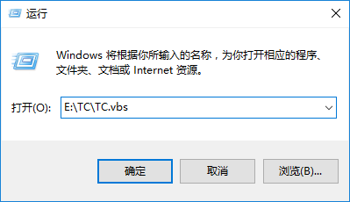  图1-17 【运行】对话框

2. Turbo C 2.0开发环境介绍
Turbo C 2.0的主界面分为4部分，由上至下分别为：菜单栏、代码编辑区、信息输出区和功能索引键栏，如图1-18所示。
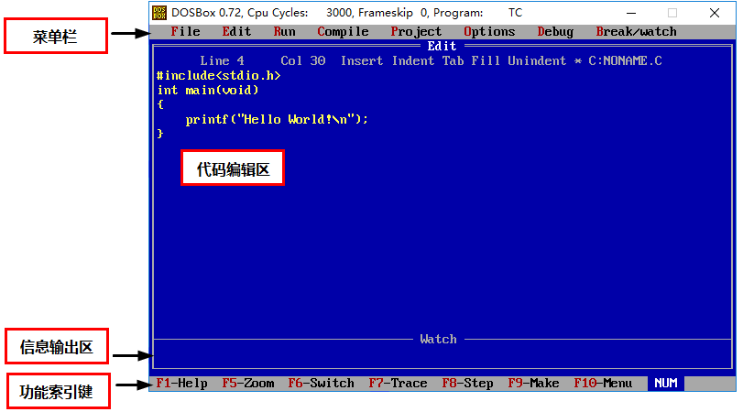


图1-18 Turbo C 2.0的主界面
1.3 编写C语言程序
在了解了C语言常用的开发环境后，下面使用这些开发工具来编写一个简单的C语言程序，进而学习这些开发工具的使用方法。

1.3.1 在Visual Studio 2019中编写
Visual Studio 2019是微软公司推出的一款高性能集成开发工具，具有可视化的开发环境，其功能完善，操作简便，界面友好，适合初学者使用。
在Visual Studio 2019中编写C程序的具体操作步骤如下。
启动Visual Studio 2019主界面，进入初始化界面。选择【文件】→【新建】→【项目】菜单命令，如图1-19所示。
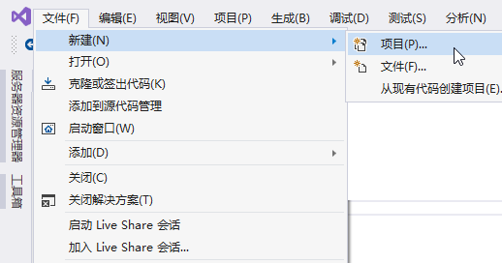

图1-19 在初始化界面中选择命令
进入【创建新项目】对话框，在左侧选择【空项目】选项，如图1-20所示。
单击【下一步】按钮，进入【配置新项目】对话框，在【项目名称】文本框中输入项目的名称，这里输入“HelloWorld”，单击【创建】按钮，如图1-21所示。
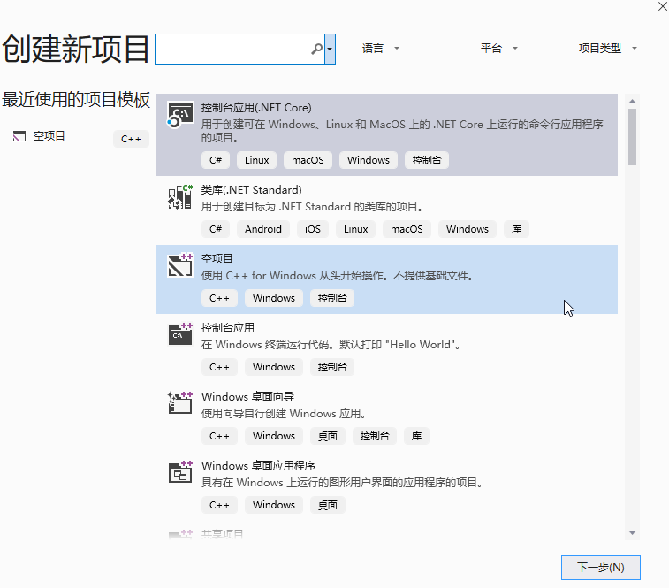  图1-20 【创建新项目】对话框 | 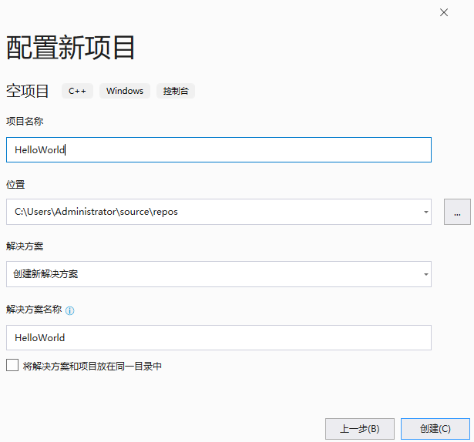  图1-21 【配置新项目】对话框
进入Visual Studio 2019的HelloWorld项目工作界面，在【解决方案“HelloWorld”】窗格中选择【源文件】选项，单击鼠标右键(或简写为“右击”)，在弹出的快捷菜单中选择【添加】→【新建项】命令，如图1-22所示。
弹出【添加新项】对话框，在【名称】文本框中输入“Helloworld.c”，如图1-23所示。
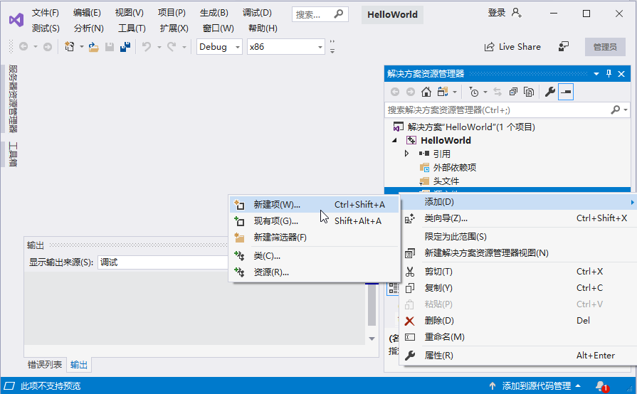

图1-22 Visual Studio 2019主界面
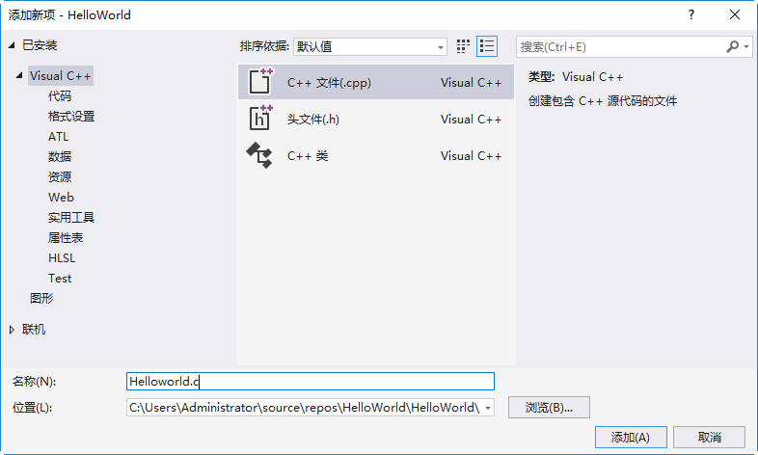

图1-23 【添加新项】对话框
单击【添加】按钮，即可完成项目的添加操作，然后在打开的工作界面中输入C语言代码，如图1-24所示。
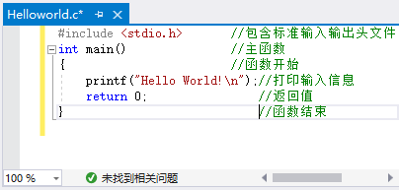

图1-24 输入C语言代码
单击工具栏中的【保存】按钮，即可保存创建的项目，然后选择菜单栏中的【调试】→【开始调试】命令，或者单击工具栏中的【本地Windows调试器】按钮，即可弹出【Microsoft Visual Studio调试控制台】窗口，在其中显示运行结果，如图1-25所示。
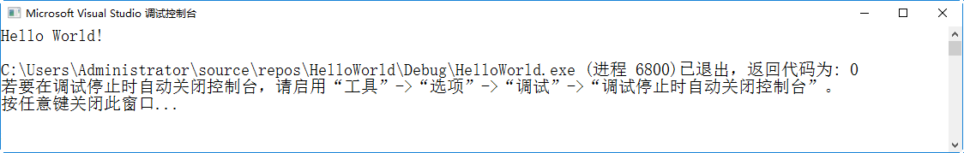

图1-25 显示运行结果

1.3.2 在Visual C++ 6.0中编写
Microsoft Visual C++ 6.0是Microsoft公司推出的以C++语言为基础的Windows环境开发工具，具有面向对象及可视化特点，还是一个基于Windows操作系统的可视化集成C语言开发环境，下面介绍使用Visual C++ 6.0开发C程序的过程。

1. 创建空工程
双击桌面上的Visual C++ 6.0程序图标，即可打开该程序的工作界面，如图1-26所示。
在Visual C++ 6.0中，选择File→New菜单命令，在弹出的New对话框中切换到Projects选项卡，在左侧列表框中选择Win32 Console Application选项，在Project name文本框中输入工程名“ch01”，单击Location文本框右侧的(浏览)按钮，选择工程要存放的文件夹(注：这里的“工程”也称“项目”)，如图1-27所示。
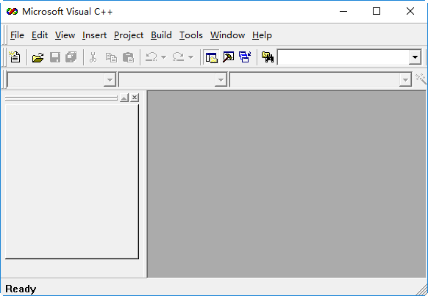  图1-26 Visual C++ 6.0主界面 | 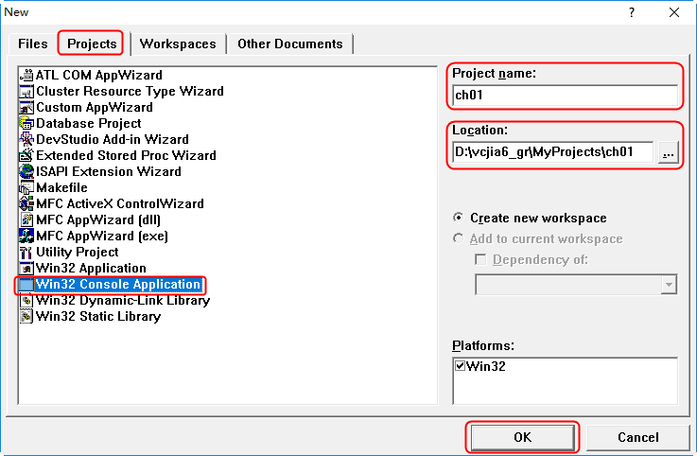  图1-27 创建工程
单击OK按钮，在弹出的对话框中选中An empty project单选按钮，再单击Finish按钮，即可显示工程信息，如图1-28所示。
单击OK按钮，即可完成空工程的创建，如图1-29所示。

2. 输入C语言代码
选择File→New菜单命令，在弹出的New对话框中切换到Files选项卡，在左侧列表框中选择C++ Source File选项，新建一个程序文档，在File文本框中输入“hello.c”，单击Location文本框右侧的按钮，可浏览到程序存放的文件夹(这个文件夹要和工程文件夹保持一致)，如图1-30所示。
单击OK按钮，进入Visual C++ 6.0工作界面，在编辑窗口中输入以下代码，如图1-31所示。

#include <stdio.h> /*包含标准输入输出头文件*/
int main (void) /*主函数*/
{ /*函数体开始*/
printf("Hello World!\n"); /*函数体*/
return 0; /*返回值*/
} /*函数体结束*/

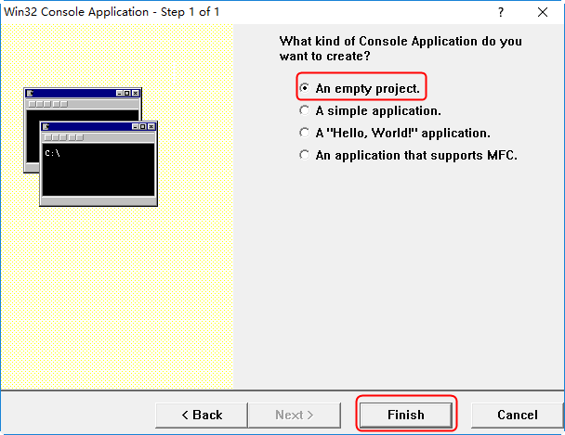  图1-28 选中An empty project单选按钮 | 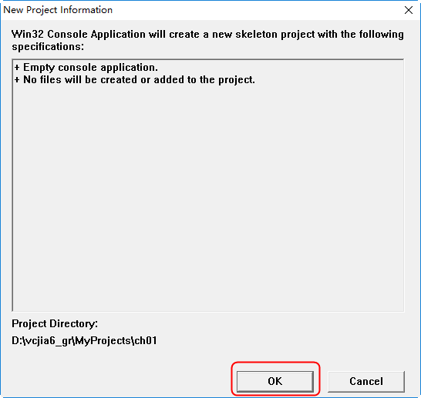  图1-29 完成空工程的创建
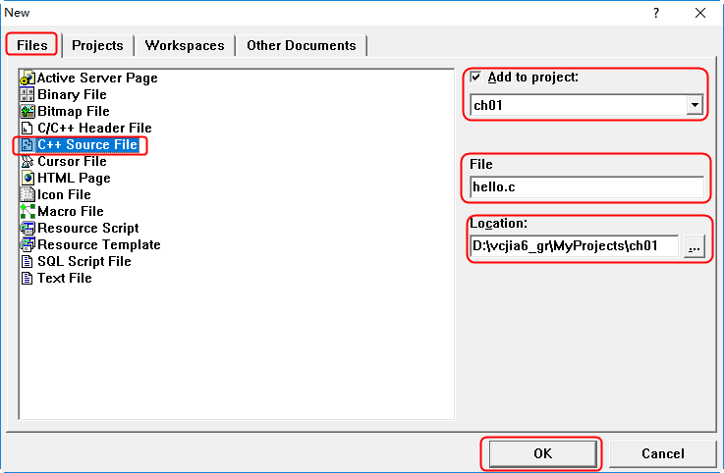  图1-30 创建文件 |  | 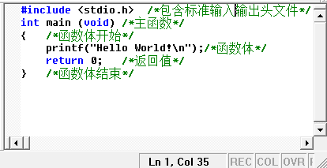  图1-31 输入C语言代码

 | 代码输入完成后，单击【保存】按钮，或者直接按快捷键Ctrl+S，即可保存已经输入完成的代码，程序员应该养成随时保存代码的好习惯。

3. 运行C程序
单击工具栏中的Compile按钮，或选择Build→Compile Hello.c菜单命令，程序开始编译，并在输出窗口显示编译信息，如图1-32所示。
单击工具栏中的Build按钮，或选择Build→Build ch01.exe菜单命令，开始连接程序，并在输出窗口显示连接信息，如图1-33所示。
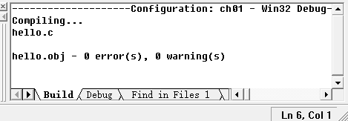  图1-32 编译程序 | 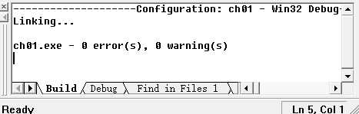  图1-33 组建程序
单击工具栏中的Execute Programe按钮，或选择Build→Execute ch01.exe菜单命令，即可在命令行中输出程序的结果，如图1-34所示。

在编写C语言程序时，可以省略第1步创建空工程，而直接从第2步开始。但是在程序编译时，会要求确认是否为C程序创建默认的工作空间，单击【是】按钮即可，如图1-35所示。

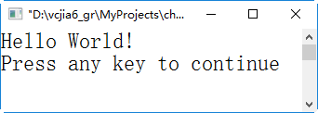  图1-34 运行程序 | 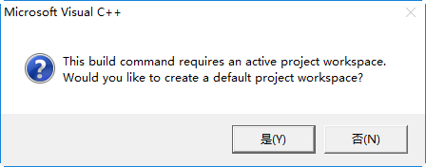  图1-35 确认对话框

1.3.3 在Turbo C 2.0中编写
Turbo C 是美国Borland 公司的产品，目前最常用的版本是Turbo C 2.0。下面介绍使用Turbo C 2.0编写C程序的过程。

1. 环境设置
使用Turbo C 2.0开发环境编写C程序之前，首先要对开发环境进行相关设置，具体步骤如下。
打开Turbo C 2.0开发环境主界面，在键盘上按Alt+O快捷键，打开Options菜单，再使用键盘方向键选择Directories命令，按Enter键，选择Output directory选项，按Enter键，输入保存路径，如C:\TC20，如图1-36所示，按Enter键确认。
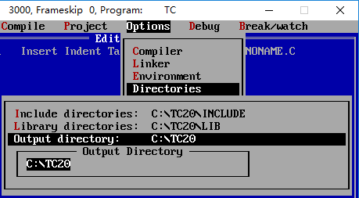

图1-36 选择Output directory选项
按Esc键返回Options菜单，通过方向键选择Save options命令，按Enter键，打开Config File输入框，如图1-37所示。
按Enter键确认配置，打开Verify确认框，如图1-38所示。按Y键再次确认。
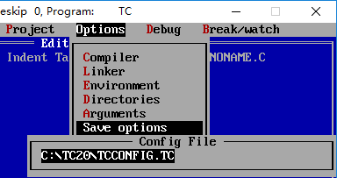  图1-37 选择Save options命令 | 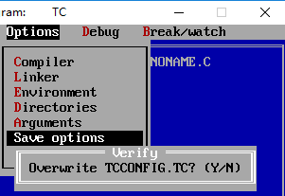  图1-38 Verify确认框

2. 编写C程序并编译运行
环境配置完成后即可编写C程序并编译运行了，操作步骤如下。
在Turbo C 2.0主界面中按Alt+F快捷键，打开File菜单，通过键盘方向键选择Write to命令，按Enter键，打开New Name输入框，输入程序保存路径和文件名，如C:\TC20\HELLO WORLD.C，如图1-39所示，按Enter键确认。
在代码编辑区输入C语言代码，如图1-40所示。
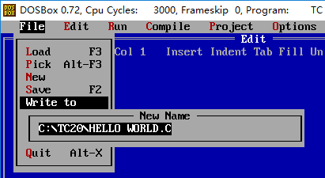  图1-39 New Name输入框 | 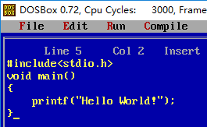  图1-40 编写代码
按F2键保存代码文件，然后按Alt+C快捷键，打开Compile菜单，通过键盘方向键选择Compile to OBJ命令，如图1-41所示。
按Enter键，程序开始编译，并弹出编译相关信息对话框，如图1-42所示。
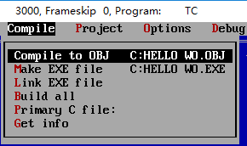  图1-41 选择Compile to OBJ命令 | 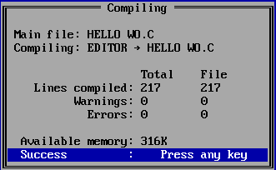  图1-42 编译相关信息对话框
返回主界面，按Ctrl+F9快捷键，运行程序，运行情况会一闪而过，按Alt+F5快捷键，可打开运行结果窗口，如图1-43所示。
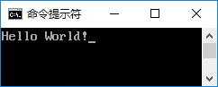


图1-43 运行结果
1.4 C语言程序的组成
在计算机中，程序是被逐句执行的，在C语言程序中，即使再简单的一段C语言程序，也会包含最基本的组成部分，如函数首部、函数体、输出函数等。

1.4.1 我的C语言程序
C程序主要包括预处理器指令、函数、变量、语句&表达式、注释等内容，下面通过几个C语言实例，来了解一下C程序的主要组成部分。
实例1-1：在屏幕中输出Hello World(源代码\ch01\1.1.txt)

#include <stdio.h>
int main( )
{
printf("Hello World!\n"); /*在屏幕中输出Hello World！*/
return 0;
}

程序运行结果如图1-44所示。
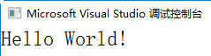

图1-44 实例1-1的程序运行结果
程序说明如下。
(1) #include：称为“文件包含命令”，其作用是把系统目录下的头文件<stdio.h>包含到本程序中，成为程序的一部分，并告诉C编译器在实际编译之前要包含stdio.h文件。
C语言提供的头文件中包含各种标准库函数的函数原型，在程序中调用某个库函数时，就必须将该函数原型所在的头文件包含进来。本程序包含的头文件是stdio.h(stdio是standard input & output(标准输入/输出)的缩写)，该文件里的函数主要用于处理数据流的标准输入/输出。
(2) main：主函数的名字，每一个C语言程序只允许有一个main函数；main函数之前的void表示此main函数是“空类型”，即执行此函数后不会产生函数值。
(3) /*…*/：表示注释语句，即程序中的说明文字，是不被C语言系统执行的语句。位于“/*”和“*/”之间的所有内容都属于注释语句，可以写在一行之内，也可以写在多行之内。
(4) printf()：C语言系统库函数，其函数原型在头文件stdio.h中，该函数的功能是将其圆括号中的内容输出到显示器上，其圆括号中的双引号所在的内容会按原样输出，其中的“\n”是换行符。
(5) main()函数中的内容必须放在函数体中，即main()函数下方的一对花括号中。
(6) return 0：终止main()函数，并返回值0。

包含头文件的命令尽量不要忽略，虽然有的时候不影响程序的运行，但希望学习者在开始学习的时候就能养成良好的编程书写习惯。另外，main()函数之前的void可以忽略不写。

实例1-2：求10以内的偶数的和(源代码\ch01\1.2.txt)

#include <stdio.h>
int main( ) /*主函数*/
{
int sum; /*定义变量*/
sum=2+4+6+8+10; /*求sum的值*/
printf("sum=%d\n",sum); /*输出sum的值*/
}

程序运行结果如图1-45所示。
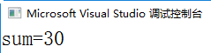

图1-45 实例1-2的程序运行结果
程序说明如下。
(1) 在main函数里定义了一个整型变量sum。
(2) 语句“sum=2+4+6+8+10;”是将表达式“2+4+6+8+10”的计算结果赋给变量sum。
(3) 语句“printf("sum=%d\n",sum);”是将变量sum的结果输出到计算机屏幕上，其中双引号中的格式字符“%d”对应的是双引号之后的变量sum的值。

本程序中printf()的双引号里出现了格式字符%d，其作用是输出一个整数类型的值，输出的对象是位于双引号之后的整型变量sum。

实例1-3：求两个整数中的最大值(源代码\ch01\1.3.txt)

#include <stdio.h>
int max(int x, int y);
void main() /*主函数*/
{
int a,b,c; /*定义变量*/
a =100; /*给变量a赋值*/
b =180; /*给变量b赋值*/
c = max(a,b); /*给变量c赋值*/
printf("max=%d\n",c); /*输出max的值*/
}
int max(int x, int y) /*定义max函数*/
{
int z; /*定义变量z*/
if (x>y) z=x; /*判断x和y中的较大值*/
else z=y; /*将变量中的最大值赋值给z*/
return (z); /*将z的值返回给主函数*/
}

程序运行结果如图1-46所示。
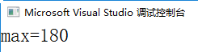

图1-46 实例1-3的程序运行结果
程序说明如下。
(1) 本程序中包含两个函数，主函数main和被调用的函数max。max函数的作用是判断x和y中的较大值。max函数中的return语句将z的值返回给主调函数main，返回值通过函数名max带回到main函数中调用max函数的位置。
(2) 程序的第2行是对函数max的声明。
(3) 程序的第8行调用max函数，在调用时将实际参数a和b的值分别传给max函数中的形式参数x和y，经过执行max函数，其返回值返回给main函数中的变量c。
(4) 程序的第9行输出变量c的值。
(5) 程序的第11行至第17行是max函数的具体定义。

1.4.2 C语言程序的结构
在前面给出了一些C语言程序实例，虽然结构和功能简单，但是都包含了C语言程序的基本组成部分，从中我们可以得出以下结论。
(1) C程序是由函数构成的。一个C语言程序必须包含一个main函数，或者一个main函数和若干个其他函数。因此，函数是C语言的基本单位，被调用的函数可以是系统函数，如printf()函数，也可以是用户自定义编写的函数，如实例1-3中的max函数。
(2) C程序的函数由两部分组成，即函数首部和函数体。
① 函数首部，即函数的第一行，包括函数类型、函数名称、函数参数名称和参数类型。函数名称后面必须跟一对圆括号，括号内写明函数的参数类型和参数名称，函数也可以没有参数，如main()。实例1-3中max函数的首部为：

函数类型 函数名称 参数类型 参数名称 参数类型 参数名称

② 函数体，即函数首部下方花括号内的部分，若函数体有多个花括号，则以最外层的一对花括号包含的内容为函数体的范围。
函数体一般包括两个部分。
- 声明部分。这部分要定义所要用到的变量和对所要调用的函数进行声明，如实例1-3中的main函数对变量的定义语句“int a,b,c;”。
- 执行部分。这部分由若干条语句组成。
在某些情况下也可以既无声明部分也无执行部分，例如：

void main( )
{ }

这是一个空函数，什么也不执行。
(3) C程序总是从main函数开始执行，直至main函数中最后一条执行语句为止，与main函数的位置无关。
(4) C程序书写格式自由，一行内可以写若干条语句，一条语句也可以分写在多行上。
(5) 每条语句和数据声明的最后都必须带一个分号，即使是程序中的最后一条语句也要带上分号。
通过对以上内容的学习，我们可以了解到C语言程序的语法规则、基本表达式、控制结构语句的作用，并通过了解模块化程序设计的思想和方法，逐步掌握C语言程序的设计方法。

1.4.3 C语言程序的执行
用C语言编写的程序称为源程序，由于计算机只能识别和执行由0和1组成的二进制指令，为了使计算机能够执行编程语言的源程序，首先要将源程序翻译成二进制的“目标程序”，这个过程被称为“编译”。然后还要将目标程序和系统提供的函数与其他目标程序连接起来，得到计算机可以执行的程序，这个过程被称为“链接”。

1. 编译源程序
C语言源程序的扩展名为.c，必须将其编译成目标程序，再将目标程序链接成可以执行的程序，才能在计算机中运行。C语言源程序的编译过程如图1-47所示，由词法分析、语法分析和代码生成三部分组成。

图1-47 C语言源程序的编译过程

2. 链接目标程序
C源程序经过编译后所生成的目标程序尽管是机器语言的形式，但却不是计算机可以执行的方法，此时的目标程序还只是一些松散的机器语言，要想得到可执行的程序，就需要将它们链接起来。
编程语言的链接工作由链接器来完成，链接器的任务就是将目标程序链接成可执行的程序，这种可以执行的程序是一种可存储在磁盘存储器上的文件。

(1) 并不是每一个目标程序都可以链接成可执行程序。
(2) 在应用系统中，只允许一个源程序中包含一个main()函数。

C语言源程序一旦生成了可执行程序，就可以反复被加载执行，而不再需要重新编译、链接；如果修改了源程序，也不会影响已生成的可执行程序，需要对修改后的源程序重新编译和链接，生成一个新的可执行程序。

1.5 C语言程序的编写规范
从书写代码清晰，便于阅读、理解、维护的角度出发，在书写程序时应遵循以下规则。
(1) 一个说明或一个语句占一行。我们把空格符、制表符、换行符等统称为空白符。除了字符串、函数名和关键字，C语言程序忽略所有的空白符，在其他地方出现时，只起间隔作用，编译程序对它们忽略不计。因此在程序中使用空白符与否，对程序的编译不产生影响，但在程序中适当的地方使用空白符，可以增加程序的清晰性和可读性。例如下面的代码：

int
main()
{
printf("Hello World!\n"
);
} /*这样的写法也能运行，但是太乱，很不妥*/

(2) 用“{”和“}”括起来的部分，通常表示程序某一层次的结构。“{”和“}”一般与该结构语句的第1个字母对齐，并单独占一行。例如下面的代码：

int main()
{
printf("Hello World!\n");
return 0;} /*这样的写法也能运行，但是阅读起来比较费事*/

(3) 低一层次的语句通常比高一层次的语句留有一个缩进后再书写。一般来说缩进指的是存在两个空格或者一个制表符的空白位置。例如下面的代码：

int main()
{
printf("Hello World!\n");
{
printf("Hello World!\n");
}
return 0;
}

(4) 在程序中书写注释，用于说明程序做了什么，同样可以增加程序的清晰性和可读性。例如下面的代码：

#include <stdio.h>
int main (void)
{ //函数体开始
printf("Hello World!\n"); //显示输入信息
return 0; //返回值
} //函数体结束
以上4点规则，大家在编程时应力求遵循，从而养成良好的编程习惯。
1.6 就业面试问题解答
问题1：为什么在运行代码时，运行总是出错，光标定位在“Printf”？
答：C语言在书写时一定要注意区分大小写，否则会造成不必要的麻烦，如“printf”中不得有大写。
问题2：为什么我编写的程序在编译的过程中没有错误，但最后计算的结果是错误的呢？
答：程序的编译过程仅仅是检查源程序中是否存在语法错误，编译系统无法检查出源程序中的逻辑思维错误，因此，即使编译过程没有错误，也不能保证程序能够计算出正确的结果。当出现错误时，这里建议用户尽量修改源程序，在编译阶段最好做到“0 error(s)，0 warning(s)”，从而养成一个良好的编程习惯。
1.7 上机练练手

上机练习1：输出信息“学习C语言并不难！”
编写程序，在窗口中输出语句“学习C语言并不难！”，程序运行结果如图1-48所示。

上机练习2：输出星号字符图形
编写程序，在窗口中输出用星号组成的三角形，程序运行结果如图1-49所示。
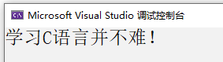  图1-48 输出信息 | 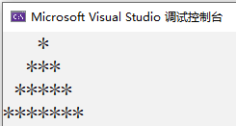  图1-49 输出三角形

上机练习3：输出倒立三角形
编写程序，在窗口中输出用星号组成的倒立三角形，程序运行结果如图1-50所示。
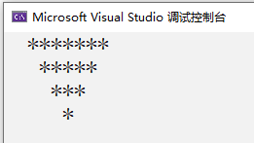

图1-50 输出倒立三角形

第2章

C语言基础

在深入学习一门编程语言之前，需要先学会基本的语法和规范。通过多输入代码，亲自体验C语言的特点。因此，在学习C语言之前，首先需要了解的就是C语言基础知识，包括C语言的基本语法、数据类型、常量、变量等。

2.1 C语言的基本语法

学习C语言开发之前，首先需要了解C程序的基本语法。

2.1.1 分号
在C程序中，分号是语句结束符。也就是说，每个语句必须以分号结束。它表明一个逻辑实体的结束。例如，下面是两个不同的语句：

printf("Hello, World! \n");
return 0;

2.1.2 标识符
C语言标识符是用来标识变量、函数，或任何其他用户自定义项目的名称。一个标识符以字母A～Z或a～z或下划线(_)开始，后跟零个或多个字母、下划线和数字(0～9)。
C语言标识符内不允许出现标点及其他字符，比如@、$和%。C语言是区分大小写的编程语言。因此，在C语言中，Manpower和manpower是两个不同的标识符。下面列出几个有效的标识符：

mohd zara abc move_name a_123
myname50 _temp j a23b9 retVal

标识符的命名遵循以下语法规则。
(1) 标识符只能是由英文字母(A～Z，a～z)、数字(0～9)或下划线(_)组成的字符串，并且其第1个字符必须是字母或下划线。例如：

int MAX_LENGTH; /*由字母和下划线组成*/

(2) 标识符不能是C语言的关键字。
(3) 在标识符中，大小写是有区别的。例如：BOOK和book是两个不同的标识符。
(4) 标识符虽然可由程序员随意定义，但标识符是用于标识某个量的符号，应当直观且可以拼读，让别人看了就能了解其用途。
(5) 标识符最好采用英文单词或其组合，不要太复杂，且用词要准确，以便记忆和阅读。因此，命名应尽量有相应的意义，以便阅读和理解。
(6) 标识符的长度应当符合min-length && max-information(最短的长度表达最多的信息)原则。

标准C语言不限制标识符的长度，但它受各种版本的C语言编译系统限制，同时也受到具体机器的限制。例如，在某版本C语言中规定，标识符前8位有效，当两个标识符前8位相同时，则被认为是同一个标识符。

2.1.3 关键字
由ANSI标准定义的C语言关键字共32个，根据关键字的作用，可以将关键字分为数据类型关键字和流程控制关键字两大类。

1. 数据类型关键字
数据类型关键字又可分为基本数据类型关键字、类型修饰关键字和复杂类型关键字和存储级别关键字。
(1) 基本数据类型关键字有5个，如表2-1所示。

表2-1 基本数据类型关键字
关 键 字 | 说 明
void | 声明函数无返回值或无参数，声明无类型指针
char | 声明字符型变量或函数返回值类型
int | 声明整型变量或函数
float | 声明浮点型变量或函数返回值类型
double | 声明双精度浮点型变量或函数返回值类型

(2) 类型修饰关键字有4个，如表2-2所示。

表2-2 类型修饰关键字
关 键 字 | 说 明
short | 声明短整型变量或函数
long | 声明长整型变量或函数返回值类型
signed | 声明有符号类型变量或函数
unsigned | 声明无符号类型变量或函数

(3) 复杂类型关键字有5个，如表2-3所示。

表2-3 复杂类型关键字
关 键 字 | 说 明
struct | 声明结构体类型
union | 声明共用体类型
enum | 声明枚举类型
typedef | 用于给数据类型取别名
sizeof | 计算数据类型或变量长度(即所占字节数)

(4) 存储级别关键字有6个，如表2-4所示。

表2-4 存储级别关键字
关 键 字 | 说 明
auto | 声明自动变量
static | 声明静态变量
register | 声明寄存器变量
extern | 声明变量或函数是在其他文件或本文件的其他位置定义
const | 声明只读变量
volatile | 说明变量在程序执行中可被隐含地改变

2. 流程控制关键字
流程控制关键字包括跳转结构关键字、分支结构关键字和循环结构关键字三种。
(1) 跳转结构关键字有4个，如表2-5所示。

表2-5 跳转结构关键字
关 键 字 | 说 明
return | 子程序返回语句(可以带参数，也可以不带参数)
continue | 结束当前循环，开始下一轮循环
break | 跳出当前循环
goto | 无条件跳转语句

(2) 分支结构关键字有5个，如表2-6所示。

表2-6 分支结构关键字
关 键 字 | 说 明
if | 条件语句
else | 条件语句否定分支(与if连用)
switch | 用于开关语句
case | 开关语句分支
default | 开关语句中的“其他”分支

(3) 循环结构关键字有3个，如表2-7所示。

表2-7 循环结构关键字
关 键 字 | 说 明
for | 一种循环语句
do | 循环语句的循环体
while | 循环语句的循环条件

以上循环语句，当循环条件表达式为真则继续循环，为假则跳出循环。另外，在C语言中，关键字都是小写的。

除了由ANSI标准定义的32个C语言关键字外，在C99标准中增加了5个关键字，如表2-8所示。

表2-8 C99标准中增加的5个关键字
关 键 字 | 说 明
_Bool | 声明布尔变量
_Complex | 声明复数类型
_Imaginary | 声明虚数类型
inline | 表示为内联函数
restrict | 用于指针的声明

2.1.4 空格
在C语言中，空格用于描述空白符、制表符、换行符和注释。空格分隔语句的各个部分，让编译器能识别语句中的某个元素(比如int)在哪里结束，下一个元素在哪里开始。因此，在下面的语句中：

int age;

int和age之间必须至少有一个空格字符(通常是一个空白符)，这样编译器才能够区分它们。另一方面，在下面的语句中：

fruit = apples + oranges; //获取水果的总数

fruit和=，或者=和apples之间的空格字符不是必需的，但是为了增强可读性，用户可以根据需要适当增加一些空格。

2.1.5 注释方法
在编辑代码的过程中，希望加上一些说明性的文字来表示代码的含义，这就是注释，给代码加上注释是很有必要的。在C语言中，注释的要求如下。
(1) 使用“/*”和“*/”表示注释的起止，注释内容写在这两个符号之间，注释表示对某语句的说明，不属于程序代码的范畴。例如：

sum= 8 + 9; /*获取数值8和9的和*/

(2) “/”和“*”之间没有空格。
(3) 注释可以是单行，也可以是多行，而且注释不允许嵌套，否则会产生错误，例如：

sum= 8 + 9; /*获取数值/*8和9*/的和*/

这段注释放在程序中不但起不到说明的作用，反而会使程序产生错觉，原因是“获取数值”前面的“/*”与“和9”后面的“*/”匹配，注释结束，而“的和*/”就被编译器认为是违反语法规则的代码。
2.2 C语言的数据类型

数据类型是数据的基本属性，描述的是数据的存储格式和运算规则。不同类型的数据内存中所需存储空间的大小是不同的，能够支持的运算、相应的运算规则也是不同的，因而在学习C语言时必须准确地掌握和运用数据的数据类型。C语言中的数据类型如表2-9所示。

表2-9 C语言中的数据类型
类 型 | 描 述
基本类型 | C语言中最常用的数据类型，属于算术类型，包括两种类型：整数类型和浮点类型
枚举类型 | 属于算术类型，被用来定义在程序中只能赋予其一定的离散整数值的变量
void类型 | 类型说明符void表明没有可用的值
派生类型 | 主要包括指针类型、数组类型、结构类型、共用体类型和函数类型

数组类型和结构类型统称为聚合类型，函数的类型指的是函数返回值的类型。当函数没有必要返回一个值时，就需要使用空类型设置返回值的类型。

void数据类型用于指定没有可用的值，它通常用于以下三种情况，如表2-10所示。

表2-10 void数据类型可用的情况
可用情况 | 描 述
函数返回为空 | C 语言中有各种函数都不返回值，或者您可以说它们返回空。不返回值的函数的返回类型为空。例如void exit (int status);
函数参数为空 | C 语言中有各种函数不接受任何参数。不带参数的函数可以接受一个void。例如int rand(void);
指针指向void | 类型为void *的指针代表对象的地址，而不是类型。例如，内存分配函数void *malloc( size_t size );返回指向void的指针，可以转换为任何数据类型

2.2.1 整型
整型数据类型为int，例如，0、-12、255、1、32767等都是整型数据，根据数据在程序中是否可以改变数值，可分为整型常量和整型变量；根据有无符号可以分为有符号型和无符号型。有符号的整数既可以是正数，也可以是负数；不带符号位(只包含0和正数)的整数为无符号整数。
整型数据类型可以用4种修改符的搭配来描述，signed(有符号)、unsigned(无符号)、short(短型)和long(长型)。如表2-11所示列出了关于标准整数类型的存储大小和值范围。

表2-11 标准整数类型的存储大小和值范围
类 型 | 存储大小 | 值 范 围
char | 1字节 | -128～127或0～255
unsigned char | 1字节 | 0～255
signed char | 1字节 | -128～127
int | 2或4字节 | -32 768～32 767或-2 147 483 648～2 147 483 647
unsigned int | 2或4字节 | 0～65 535或0～4 294 967 295
short | 2字节 | -32 768～32 767
unsigned short | 2字节 | 0～65 535
long | 4字节 | -2 147 483 648～2 147 483 647
unsigned long | 4字节 | 0～4 294 967 295

为了得到某个类型或某个变量的存储大小，用户可以使用sizeof(type)表达式查看对象或类型的存储字节大小。
实例2-1：求两个数的乘积和int数据类型的存储大小(源代码\ch02\2.1.txt)

#include <stdio.h>
#include <limits.h>
void main()
{
int x, y, m; /* 定义整型变量x、y、m */
printf("请输入整数x和y的值：\n"); /* 输出提示信息 */
scanf_s("%d%d", &x, &y); /* 输入两个乘数，赋给x、y变量 */
m = x * y; /* 计算两个乘数的积，赋给变量m */
printf("%d * %d = %d\n", x, y, m); /* 输出结果 */
printf("int数据类型的存储大小:%lu \n", sizeof(int));/* 输出int数据类型的存储大小 */
return 0;
}
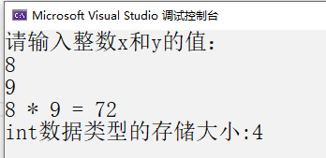

图2-1 实例2-1的程序运行结果
程序运行结果如图2-1所示。

在printf()函数中，参数%lu为32位无符号整数。

2.2.2 浮点型
浮点数的小数点位置是不固定的，可以浮动，C语言中提供了3种不同的浮点格式，分别如下。
(1) float：单精度浮点数。
(2) double：双精度浮点数。
(3) long double：长双精度浮点数。
当精度要求不严格时，比如员工的工资，需要保留两位小数，就可以使用float类型；double类型提供了更高的精度，对于绝大多数用户来说已经够用；long double类型支持极高精度的要求，但很少使用。如表2-12所示为浮点类型的存储大小、值范围和精度的细节。

表2-12 浮点型数据类型
类 型 | 存储大小 | (绝对)值范围 | 精 度
float | 4字节 | 1.2E-38～3.4E+38 | 6位小数
double | 8字节 | 2.3E-308～1.7E+308 | 15位小数
long double | 16字节 | 3.4E-4932～1.1E+4932 | 19位小数
实例2-2：计算圆的周长与面积(源代码\ch02\2.2.txt)

#include <stdio.h>
#include <float.h>
int main()
{
float r, c, area; /* 定义float型变量 r、c、area */
printf("请输入圆的半径：");
scanf_s("%f", &r);
c = 2 * 3.14 * r; /* 计算圆的周长*/
area = 3.14 * r * r; /* 计算圆的面积 */
printf("该圆的周长是%.2f\n", c);
printf("该圆的面积是%.2f\n", area);
return 0;
}

程序运行结果如图2-2所示。
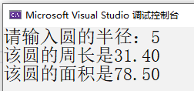

图2-2 实例2-2的程序运行
结果

%E以指数形式输出单、双精度实数。

2.2.3 字符型
在C语言中，字符型是整型数据中的一种，它存储的是单个字符，存储方式是按照ASCII(American Standard Code for Information Interchange，美国信息交换标准码)的编码方式，每个字符占一个字节，字符使用单引号“'”引起来，如'A'、'5'、'm'、'$'、';'等。
字符型的输出，既可以使用字符的形式输出字符，即采用%c格式控制符，还可以使用整数输出方式。例如：

char c ='A';
printf("%c,%u",c);

这段代码输出结果是：A，65。此处的65是字符'A'的ASCII码。
实例2-3：字符和整数的相互转换输出(源代码\ch02\2.3.txt)

#include <stdio.h>
int main(void)
{
char c = 'a'; /*字符变量c初始化*/
unsigned i = 98; /*无符号变量i初始化*/
printf("字符%c对应的整数为%u\n", c, c); /*以字符和整型输出c*/
printf("字符%c对应的整数为%u\n", i, i); /*以字符和整型输出i*/
return 0;
}

程序运行结果如图2-3所示。从输出结果可以得出，字符型数据是以ASCII码形式存储的，字符a和整数97是可以相互转换的，整数98是可以与字符b相互转换的。
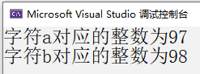

图2-3 实例2-3的程序运行结果

2.2.4 自定义数据类型
使用typedef可以自定义数据类型，语句由3个部分组成，分别是关键字typedef、原数据类型和新数据类型。具体的应用格式如下：

typedef 原数据类型 新数据类型

一旦定义，其之后的程序中可以使用新数据类型替换掉旧数据类型。
实例2-4：自定义数据类型的应用(源代码\ch02\2.4.txt)

#include <stdio.h>
void main()
{
/* typedef 原数据类型 新数据类型*/
typedef char myChar; /* 给字符类型起一个别名 */
myChar c1 = 'c'; /* 使用自定义的数据类型(新数据类型)*/
printf("c1 = %c\n", c1); /* 输出函数 */
return 0;
}

程序运行结果如图2-4所示。从输出结果可以看出，以上语句的含义是给char取一个别名myChar，之后使用myChar代替char定义字符变量c1，c1就是字符类型。
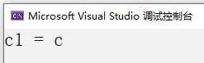

图2-4 实例2-4的程序运行结果

2.2.5 数据类型的转换
在计算过程中，如果遇到不同的数据类型参与运算就会将数据类型进行转换，C编译器转换数据类型的方法有两种，一种是自动转换，另一种是强制转换。

1. 自动转换
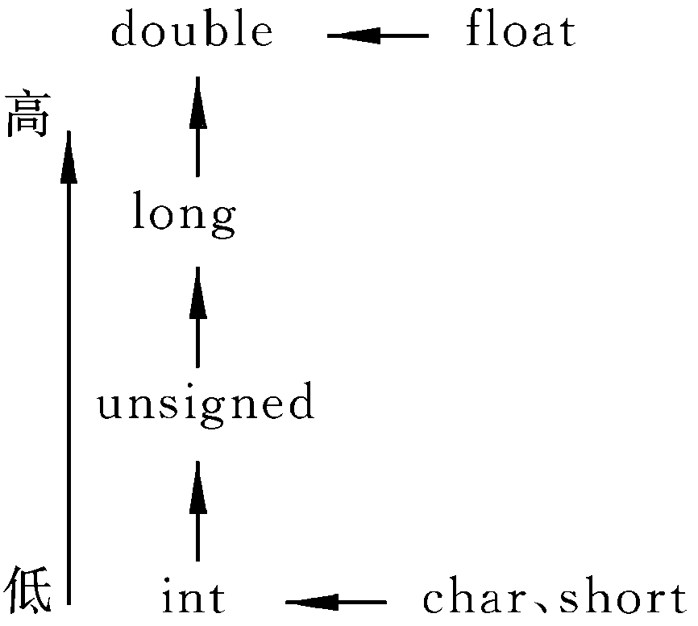

图2-5 自动数据类型转换规则
C语言中设定了不同数据参与运算时的转换规则，编译器就会自动进行数据类型的转换，进而计算出最终结果，这就是自动转换。自动数据类型转换的方向如图2-5所示。
C编译器在自动转换数据类型时，应遵循以下规则。
(1) 如果参与运算的数据类型不同，则先转换成同一类型，然后进行运算。
(2) 自动转换数据类型按数据长度增加的方向进行，以保证精度不降低。例如int数据类型和long数据类型运算时，会先把int数据类型转换成long数据类型后再进行运算。
(3) 所有的浮点运算都是以双精度型数据进行的，即使仅含float单精度型数据运算的表达式，也要先转换成double型再进行运算。
(4) char型和short型参与运算时，必须先转换成int数据类型。
(5) 在赋值运算中，赋值号两边量的数据类型不同时，赋值号右边量的类型将转换为左边量的类型。如果右边量的数据类型长度比左边长时，将丢失一部分数据，这样会降低精度，丢失的部分按四舍五入向前舍入。例如：

int i;
i=2 + 'A';

计算的规则是先计算“=”号右边的表达式，字符型和整型混合运算按照数据类型转换先后顺序，把字符型转换为int类型65，然后求和得67，最后把67赋值给变量i。
再例如以下语句：

double d;
d=2+'A'+1.5F;

计算的规则是先计算“=”号右边的表达式，字符型、整型和float类型混合运算，因为有浮点型参与运算，所以“=”号右边表达式的结果是float类型。按照数据类型转换顺序，把字符型转换为double类型65.0，2转换为2.0，1.5F转换为1.5，最后把双精度浮点数68.5赋值给变量d。
上述情况都是由低精度类型向高精度类型转换，如果逆向转换，可能会出现丢失数据的危险，编译器会以警告的形式给出提示。例如：

int i；
i=1.2；

浮点数1.2舍弃小数位后，把整数部分1赋值给变量i。如果i=1.9，运算后变量i的值依然是1，而不是2。
实例2-5：计算圆的面积(源代码\ch02\2.5.txt)

#include <stdio.h>
void main()
{
float PI=3.14159;
int s,r=5;
s=r*r*PI;
printf("圆的面积s=%d\n",s);
return 0;
}

程序运行结果如图2-6所示。从运算结果可以看出，虽然PI为浮点型，s、r为整型，但在执行s=r*r*PI语句时，r和PI都转换成double型计算，结果也为double型。但是由于s为整型，故赋值结果仍为整型，舍去了小数部分，最后输出结果为78。
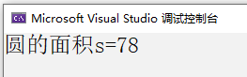

图2-6 实例2-5的程序运行结果

2. 强制转换
当数据类型需要转换时，有时编译器会给出警告，提示程序会存在潜在的隐患，如果非常明确地希望转换数据类型时，就需要用到显式类型转换，也就是常说的强制转换。其一般形式为：

(类型说明符) (表达式)

其功能是把表达式的运算结果强制转换成类型说明符所表示的类型。例如：

(float) a /* 把a转换为实型 */
(int)(x+y) /* 把x+y的结果转换为整型 */

在数据类型需要强制转换时应注意以下问题。
(1) 类型说明符和表达式都必须加括号(单个变量可以不加括号)，如把(int)(x+y)写成(int)x+y则成了把x转换成int型之后再与y相加了。
(2) 无论是强制转换还是自动转换，都只是为了本次运算的需要而对变量的数据长度进行的临时性转换，而不改变数据说明时对该变量定义的类型。
实例2-6：强制转换数据类型(源代码\ch02\2.6.txt)

#include<stdio.h>
int main()
{
float f, x = 3.14, y = 9.15;
int i = 4, a, b;
a = x + y;
b = (int)(x + y);
f = 10 / i;
printf("a=%d\n", a);
printf("b=%d\n", b);
printf("f=%f\n", f);
printf("x=%f\n", x);
return 0;
}
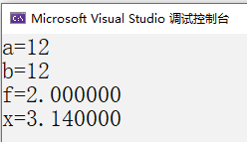

图2-7 实例2-6的程序运行结果
程序运行结果如图2-7所示。从输出结果可以看出，实例中先计算x+y值为12.29，然后赋值给a，因为a为整型，所以只取整数部分12，a=12；接下来b把x+y强制转换为整型；最后10/i是两个整数相除，结果仍为整数2，把2赋给浮点数f；x为浮点型直接输出。


2.3 C语言中的常量
常量是固定值，在程序执行期间不会改变。常量可以是任何基本数据类型，比如整数常量、浮点常量、字符常量或字符串常量，也有枚举常量等。在程序中，常量可以不经说明而直接引用。

2.3.1 认识常量
在程序中，有些数据是不需要改变的，也是不能改变的，因此，我们把这些不能改变的固定值称之为常量。到底常量是什么样的呢？下面给出几条语句。

int a=1;
char ss="a"
printf("Hello \n");

此段程序语句中的“1”“a”“Hello”在程序执行中始终是保持不变的，它们都是常量。注意，常量的值在定义后不能进行修改。

2.3.2 整数常量
在C语言中，整型常量有十进制、八进制、十六进制3种进制表示方法，并且各种数制均有正(+)、负(-)之分，正数的“+”可省略。例如，0、-12、255、1、32767等都是整型数据。
(1) 十进制：包含0～9中的数字，但是一定不能以0开头，如15、-255。
(2) 八进制：只包含0～7中的数字，必须以0开头，如017(十进制的15)、0377(十进制的255)。
(3) 十六进制：包含0～9中的数字和a～f中的字母，以0x或0X开头，如0xf(十进制的15)、0xff(十进制的-1)、0x7f(十进制的127)。
以下是各种类型的整数常量的实例：

85 /* 十进制 */
0213 /* 八进制 */
0x4b /* 十六进制 */
30 /* 整数 */
30u /* 无符号整数 */
30l /* 长整数 */
30ul /* 无符号长整数 */

可以在十进制整型常量后面添加“l”或“u”来修饰整型常量，若添加“l”或“L”则表示该整型常量为“长整型”，如“17L”；若添加“u”或“U”则表示该整型常量为“无符号型”，如“17u”；若添加“lu”或“LU”则表示该整型常量为“无符号长整型”，如“17LU”；这里的“l”或“u”不区分大小写。

实例2-7：输出不同进制的整数常量(源代码\ch02\2.7.txt)

#include <stdio.h>
int main(void)
{
printf("输出十进制数：123\n"); /*输出十进制数123*/
printf("输出八进制数：0213\n"); /*输出八进制数*/
printf("输出十六进制数：0x4b\n"); /*输出十六进制数*/
printf("输出负数：-78\n"); /*输出负数-78*/
return 0;
}
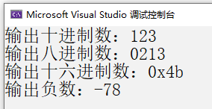

图2-8 实例2-7的程序运行结果
程序运行结果如图2-8所示。

整型数据是不允许出现小数点和其他特殊符号的。另外，在计算机中，整型常量以二进制方式存储在计算机中；在日常生活中，数值的表示是十进制为主。

2.3.3 浮点常量
C语言中的浮点型常量数据就是平常所说的实数。在C语言中，它有两种表示形式，一种是十进制小数形式；一种是指数形式。
(1) 十进制数形式：由数字0～9和小数点组成。
例如：0.1、25.2、5.789、0.13、5.8、300.5、-267.8230等均为合法的实数。注意，必须有小数点。
(2) 指数形式：由十进制数加字母“e”或“E”以及阶码(只能为整数，可以带符号)组成。其一般形式为a E n，其中a为十进制数，n为十进制整数，它的值为a*10^{n}。例如：2.8E5、3.9E-2、0.1E7、-2.5E-2等。

科学记数法要求字母e(或E)的两端必须都有数字，而且右侧必须为整数，如下列科学记数法是错误的：e3、2.1e3.2、e。

实例2-8：定义符号常量PI，计算圆的周长与面积(源代码\ch02\2.8.txt)

#include <stdio.h>
#define PI 3.14 /*定义符号常量PI*/
int main()
{
float r,c,area; /*定义float型变量r、c、area*/
printf("请输入圆的半径：");
scanf("%f",&r);
c=2*PI*r; /*计算周长与面积*/
area=PI*r*r;
printf("该圆的周长是%.2f，面积是%.2f\n",c,area);
return 0;
}

程序运行结果如图2-9所示。
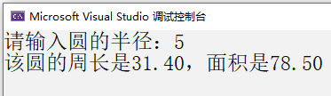

图2-9 实例2-8的程序运行结果
代码中首先定义符号常量PI，其值为3.14，用于表示圆周率。然后在main()函数中定义float浮点类型变量r、c以及area，通过scanf函数获取输入端r的值，再计算圆的周长与面积，最后通过printf函数输出结果。注意：printf函数中的“%.2f”，其中“f”表示输出类型为float，“.2”表示保留小数点2位。

2.3.4 字符常量
字符常量是用单引号“'”括起来的一个字符，一个字符常量在计算机的存储中占据一个字节，例如：'a'、'b'、'='、'+'、'?'都是合法的字符常量。字符常量分为一般字符常量和转义字符两种。

1. 一般字符常量
一般字符常量的值为该字符的ASCII码值。如'a'、'A'、'0'、'?'等都是一般字符常量，但是'a'和'A'是两个不同的字符常量，'a'的ASCII码值为97，而'A'的ASCII码值为65。在Ｃ语言中，字符常量有以下特点。
(1) 字符常量只能用单引号括起来，不能用双引号或其他括号。
(2) 字符常量只能是单个字符，不能是字符串。
(3) 字符可以是字符集中任意字符。但数字被定义为字符型之后就不能参与数值运算。如'5'和5是不同的，'5'是字符常量，不能参与运算。

2. 转义字符
除了正常显示的字符外，还有一些控制符是无法通过正常的字符形式表示的，如常用的回车、换行、退格等。因此，C语言还使用了一种特殊形式的字符常量，这种特殊字符称为转义字符。
转义字符是以反斜杠(\)开头，后跟一个或几个字符的特定字符序列。它表示ASCII码字符集中的控制字符、某些用于功能定义的字符和其他字符，不同于字符原有的意义，故称为“转义”字符。如'\n'表示回车换行符，'\\'表示字符“\”。常用的转义字符如表2-13所示。

表2-13 C语言中常用的转义字符
转义字符 | 含 义 | 转义字符 | 含 义
\\ | \字符 | \' | '字符
\" | "字符 | \? | ? 字符
\a | 警报铃声 | \b | 退格键
\f | 换页符 | \n | 换行符
\r | 回车 | \t | 水平制表符
\v | 垂直制表符 | \ddd | 一到三位的八进制数
\xhh . . . | 一个或多个数字的十六进制数

广义地讲，C语言字符集中的任何一个字符都可用转义字符来表示。如表 2-13 中所示的\ddd和\xhh正是为此而提出的。ddd和hh分别为八进制和十六进制的ASCII码。例如，\141和\x61都表示字母a，\134和\X5C都表示反斜线，\XOA表示换行等。
实例2-9：输出字符常量与转义字符(源代码\ch02\2.9.txt)

#include <stdio.h>
int main()
{
printf("字符常量：Hello World！\n\n"); /*输出Hello World！并换两次行*/
printf("输出a,A并换行：a,A\n"); /*输出a、A并换行*/
printf("输出123、单引号和双引号：123\'\"\n"); /*输出123、单引号和双引号，最后换行*/
return 0;
}

程序运行结果如图2-10所示。
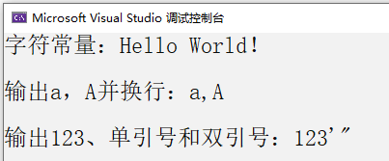

图2-10 实例2-9的程序运行结果

2.3.5 字符串常量
字符串常量是由一对双引号括起的字符序列。例如："Hello World"、"C program"、"3.14"等都是合法的字符串常量，字符串常量和字符常量是不同的量。它们之间主要有以下区别。
(1) 字符常量由单引号括起来，字符串常量由双引号括起来。
(2) 字符常量只能是单个字符，字符串常量则可以含一个或多个字符。
(3) 可以把一个字符常量赋予一个字符变量，但不能把一个字符串常量赋予一个字符变量。

在Ｃ语言中没有相应的字符串变量，但可以用一个字符数组来存放一个字符串常量，这在后面的章节中会详细介绍。

(4) 字符常量占一个字节的内存空间。字符串常量占的内存字节数等于字符串中字节数加1。增加的一个字节中存放字符"\0" (ASCII码为0)，这是字符串结束的标志。
例如：字符串"C program"在内存中所占的字节可以表示为如下所示的样式。

C |  | p | r | o | g | r | a | m | \0

字符常量'a'和字符串常量"a"虽然都只有一个字符，但在内存中的情况是不同的。字符常量'a'在内存中占一个字节，可表示为如下所示的样式。

r | a

字符串常量"a"在内存中占两个字节，可表示为如下所示的样式。

a | \0
实例2-10：输出字符串常量(源代码\ch02\2.10.txt)

#include <stdio.h>
int main()
{
printf("字符串：Hello World\n"); /*输出Hello World并换行*/
printf("字符串：千树万树梨花开\n"); /*输出“千树万树梨花开”并换行*/
return 0;
}

程序运行结果如图2-11所示。
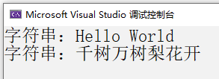

图2-11 实例2-10的程序运行结果

2.3.6 自定义常量
在C语言中，可以用一个标识符来表示一个常量，称之为符号常量，不过，符号常量在使用之前必须先定义，在C语言中，有两种简单的定义方式，下面进行介绍。

1. 使用#define预处理器
#define是一条预处理命令(预处理命令都以“#”开头)，称为宏定义命令(在后面预处理程序中将进一步介绍)，其功能是把该标识符定义为其后的常量值。使用#define预处理器定义常量的形式如下：

#define identifier(标识符) value(常量值)

一经定义，以后在程序中所有出现该标识符的地方均代之以该常量值。
如：#define PI 3.14159，表示是用符号PI代替3.14159。在编译之前，系统会自动把所有的PI替换成3.14159，也就是说编译运行时系统中只有3.14159，而没有符号。
实例2-11：使用#define预处理器定义常量来计算长方形的周长和面积(源代码\ch02\2.11.txt)

#include <stdio.h>
#define LENGTH 4
#define WIDTH 5
#define NEWLINE '\n'
int main()
{
int area; /*定义长方形的面积*/
int cir; /*定义长方形的周长*/
area = LENGTH * WIDTH; /*计算长方形的面积*/
cir = 2 * (LENGTH + WIDTH); /*计算长方形的周长*/
printf("长方形的长: %d\n", LENGTH); /*输出长方形的长*/
printf("长方形的宽: %d\n", WIDTH); /*输出长方形的宽*/
printf("长方形的面积: %d", area); /*输出长方形的面积*/
printf("%c", NEWLINE);
printf("长方形的周长: %d\n", cir); /*输出长方形的周长*/
return 0;
}

程序运行结果如图2-12所示。从输出结果中可以看出该实例中使用了符号常量，符号常量与变量不同，它的值在其作用域内不能改变，也不能再被赋值。
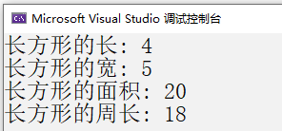

图2-12 实例2-11的程序运行结果

使用符号常量的好处是，含义清楚且在程序中修改一处即可实现“一改全改”。习惯上符号常量的标识符用大写字母，变量标识符用小写字母，以示区别。

2. 使用const关键字
除了使用#define定义符号常量外，用户还可以使用const前缀声明指定类型的常量，定义形式如下：

const type variable = value;

实例2-12：使用const关键字定义常量来计算长方形的周长和面积(源代码\ch02\2.12.txt)

#include <stdio.h>
int main()
{
const int LENGTH =4;
const int WIDTH =5;
const char NEWLINE = '\n';
int area; /*定义长方形的面积*/
int cir; /*定义长方形的周长*/
area = LENGTH * WIDTH; /*计算长方形的面积*/
cir = 2 * (LENGTH + WIDTH); /*计算长方形的周长*/
printf("长方形的长: %d\n", LENGTH); /*输出长方形的长*/
printf("长方形的宽: %d\n", WIDTH); /*输出长方形的宽*/
printf("长方形的面积: %d", area); /*输出长方形的面积*/
printf("%c", NEWLINE);
printf("长方形的周长: %d", cir); /*输出长方形的周长*/
return 0;
}

程序运行结果如图2-13所示。从输出结果可以看出使用const关键字定义常量与使用#define预处理器定义常量的计算结果是一样的。
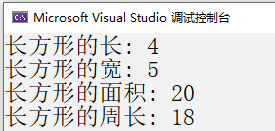

图2-13 实例2-12的程序运行结果

2.4 C语言中的变量
变量是指在程序运行过程中其值可以改变的量。在程序中定义变量时，编译系统就会给它分配相应的存储单元用来存储数据，变量的名称就是该存储单元的符号地址。

2.4.1 认识变量
在C程序设计中，变量用于存储程序中可以改变的数据。形象地讲，变量就像一个存放东西的抽屉，知道了抽屉的名字(变量名)，也就能找到抽屉的位置(变量的存储单元)以及抽屉里的东西(变量的值)。当然，抽屉里存放的东西是可以改变的，也就是说，变量值是可以变化的。
从上面的叙述不难看出，变量具有4个基本属性。具体介绍如下。
(1) 变量名：一个符合规则的标识符。
(2) 变量类型：C语言中的数据类型或者是自定义的数据类型。
(3) 变量位置：数据的存储空间位置。
(4) 变量值：数据存储空间内存放的值。
程序编译时，会给每个变量分配存储空间和位置，程序读取数据的过程，其实就是根据变量名查找内存中相应的存储空间，从其内取值的过程。
实例2-13：使用变量输出整数与字母(源代码\ch02\2.13.txt)

#include<stdio.h>
void main(void)
{
int i=15; /*定义一个变量i并赋初值*/
char y='A'; /*定义一个char类型的变量y并赋初值*/
printf("第1次输出整数i=%d\n",i); /*输出变量i的值*/
i=14; /*给变量i赋值*/
printf("第2次输出整数i=%d\n",i); /*输出变量i的值*/
printf("第1次输出大写字母y=%c\n",y); /*输出变量y的值*/
y='B'; /*给变量y赋值*/
printf("第2次输出大写字母y=%c\n",y); /*输出变量y的值*/
return 0;
}

程序运行结果如图2-14所示。从输出结果可以看出，变量i和y的值两次输出不一样。
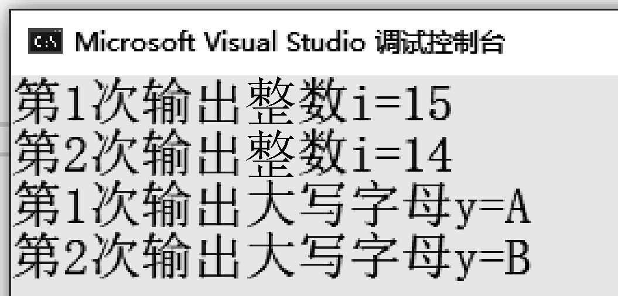

图2-14 实例2-13的程序运行结果
在本实例代码中变量i和y是先进行定义的，而且变量i和y都进行了两次赋值，可见，变量在程序运行中是可以改变其值的。第4行和第5行是给变量赋初值的两种方式，是变量的初始化。

变量的名称可以由字母、数字和下划线字符组成，它必须以字母或下划线开头，大写字母和小写字母是不同的，因为在C语言中，字母是区分大小写的。

2.4.2 变量的声明
变量声明的作用是向编译器保证变量以指定的类型和名称存在，这样编译器在不需要知道变量完整细节的情况下也能继续进一步编译。变量的声明有以下两种情况。
(1) 需要建立存储空间的。例如：int a在声明的时候就已经建立了存储空间。
(2) 不需要建立存储空间的，通过使用extern关键字声明变量名而不定义它。例如：extern int a，其中变量a可以在别的文件中定义。
变量的声明包括变量类型和变量名两个部分，其语法格式如下：

变量类型 变量名

如：“int num;”“double area;”“char c;”等语句都是变量的声明，在这些语句中，int、double和char是变量类型，num、area和c是变量名。这里的变量类型也是数据类型的一种，即变量num是int类型，area是double类型，c是char类型。
变量类型是C语言自带的数据类型和用户自定义的数据类型。C语言自带的数据类型包括整型、字符型、浮点型、枚举型和指针类型等。
实例2-14：声明变量，计算两数之和(源代码\ch02\2.14.txt)

#include<stdio.h>
extern int sum; /* 声明变量 */
int main(void)
{
int a, b; /*定义变量 */
int sum;
a = 1;
b = 2;
sum = a + b;
printf("a=%d\n", a);
printf("b=%d\n", b);
printf("a+b=%d\n", sum);
return 0;
}

程序运行结果如图2-15所示。从输出结果可以看出，变量a和b相加之后的值为3。
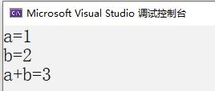

图2-15 实例2-14的程序运行结果
变量名其实就是一个标识符，当然，标识符的命名规则在此处同样适用。因此，变量命名时需要注意以下几点。
- 命名时应注意区分大小写，并尽量避免使用大小写上有区别的变量名。
- 不建议使用以下划线开头的变量名，因为此类名称通常是保留给内部和系统的名字。
- 不能使用C语言保留字或预定义标识符作为变量名。如int、define等。
- 避免使用类似的变量名。如total、totals、total1等。
- 变量的命名最好具有一定的实际意义。如sum一般表示求和，area表示面积。
- 变量的命名需放在变量使用之前。

如果变量没有经过声明而直接使用，则会出现编译器报错的现象。

2.4.3 变量的赋值
既然变量的值可以在程序中随时改变，那么，变量必然可以多次赋值。变量除了通过赋值的方式获得值外，还可以通过初始化的方式获得值。把第一次的赋值行为称为变量的初始化。也可以这么说，变量的初始化是赋值的特殊形式。
下面给出几个变量赋值的语句：

int i;
double f;
char a;
i=10;
f=3.4;
a='b';

在这段程序中，前3行是变量的定义，后3行是对变量赋值。将10赋给了int类型的变量i，3.4赋给了double类型的变量f，字符b赋给了char类型的变量a。后3行都是使用的赋值表达式。
从上述程序段不难得出，对变量赋值的语法格式如下：

变量名=变量值;

对变量的初始化格式如下：

变量类型 变量名=初始值;

其中，变量必须在赋值之前进行定义。符号“=”称为赋值运算符，而不是等号。它表示将其后边的值放入以变量名命名的变量中。变量值可以是一个常量或一个表达式。例如：

int i=5;
int j=i;
double f=2.5+1.8;
char a='b';
int x=y+2;

更进一步，赋值语句不仅可以给一个变量赋值，还可以给多个变量赋值，格式如下：

类型变量名 变量名1=初始值,变量名2=初始值...;

例如：

int i=8,j=10,m=12;

上面的代码分别给变量i赋了8，给变量j赋了10，给变量m赋了12，相当于语句：

int i,j,m;
i=8;
j=10;
m=12;

变量的定义是让内存给变量分配内存空间，在分配好内存空间，程序没有运行前，变量会分配一个不可知的混乱值，如果程序中没有对其进行赋值就使用的话，容易引起不可预期的结果。所以，使用变量前务必要对其初始化，而且只有变量的数据类型相同时，才可以在一个语句中进行初始化。

实例2-15：通过给变量赋值，计算两数之和(源代码\ch02\2.15.txt)

#include <stdio.h>
int main(void)
{
int a=3,b=5,c;
c=a+b;
printf("a=%d\n", a);
printf("b=%d\n", b);
printf("c=%d\n", c);
return 0;
}

程序运行结果如图2-16所示。
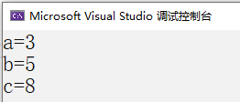

图2-16 实例2-15的程序运行
结果

2.4.4 变量的分类
变量按其作用域可分为局部变量和全局变量，全局变量在整个工程文件内都有效，其中静态全局变量只在定义它的文件内有效；局部变量在定义它的函数内有效，当函数返回后便失效，其中静态局部变量只在定义它的函数内有效，而且程序仅分配一次内存，函数返回后，该变量不会消失，只有程序结束后才释放内存。

1. 局部变量
局部变量也称为内部变量。局部变量是在函数内作定义声明的。其作用域仅限于函数内，离开该函数后再使用这种变量是非法的。如下面的代码段：

int fun(int a) /*函数fun，a、b、c的作用域*/
{
int b,c;
}
main() /*主函数main，x、y的作用域*/
{
int x,y;
}

函数fun内定义了三个变量a、b、c。在fun的范围内a、b、c才有效，或者说a、b、c变量的作用域仅限于fun内。同理，x、y的作用域仅限于main函数内。
特别提醒：局部变量只有局部作用域，它在程序运行期间不是一直存在，而是只在函数执行期间存在，函数的一次调用执行结束后，变量会被撤销，其所占用的内存也会被收回。

2. 全局变量
全局变量也称为外部变量，它是在函数外部定义的变量。它不属于哪一个函数，而属于一个源程序文件，其作用域是整个源程序。在函数中使用全局变量，一般应作全局变量声明，只有在函数内经过声明的全局变量才能使用。全局变量具有全局作用域，只需在一个源文件中定义，就可以作用于所有的源文件。当然，其他不包含全局变量定义的源文件需要用extern关键字再次声明这个全局变量。
例如下面的代码段：

int a,b; /*外部变量*/
void fun1() /*函数fun1*/
{…}
float c,d; /*外部变量*/
int fun2() /*函数fun2*/
{…}
main() /*主函数*/
{…} /*全局变量a、b作用域 全局变量c、d作用域*/

从上例可以看出，a、b、c、d都是在函数外部定义的外部变量，都是全局变量。但c、d定义在函数fun1之后，而fun1内又没有对c、d加以说明，所以它们在fun1内无效。a、b定义在源程序最前面，因此在fun1、fun2及main函数内不加说明也可使用。
实例2-16：通过定义全局变量，计算长方体的体积以及3个不同面的面积(源代码\ch02\2.16.txt)

#include <stdio.h>
int ar1, ar2, ar3; /*定义全局变量*/
int vol(int a, int b, int c) /*定义全局变量*/
{
int v;
v = a * b * c; /*计算长方体的体积*/
ar1 = a * b; /*计算长方体一个面的面积*/
ar2 = b * c; /*计算长方体另一个面的面积*/
ar3 = a * c; /*计算长方体第3个面的面积*/
return v;
} /*返回长方体的体积*/
void main() /*定义主函数*/
{
int v, l, w, h; /*定义变量*/
printf("输入长方体的长、宽和高\n"); /*输出长方体的长、宽和高*/
scanf_s("%d%d%d", &l, &w, &h); /*输入长方体的长、宽与高*/
v = vol(l, w, h); /*计算长方体的体积*/
printf("体积v=%d\n", v); /*输出长方体的体积*/
printf("面s1=%d\n",ar1);
printf("面s2=%d\n",ar2);
printf("面s3=%d\n",ar3);
return 0;
}

程序运行结果如图2-17所示，根据提示输入长、宽、高，按Enter键，即可计算出长方体的体积与面积，如图2-18所示。
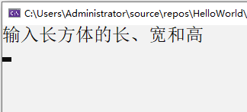  图2-17 输入数值 | 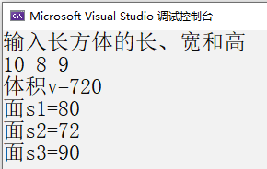  图2-18 实例2-16的程序运行结果
该实例中定义了三个全局变量ar1、ar2和ar3，用来存放三个面积，其作用域为整个程序。函数vol()用来求长方体的体积和三个面积，函数的返回值为体积v。由主函数完成长、宽、高的输入及结果输出。

C语言规定函数返回值只有一个，当需要增加函数的返回数据时，用全局变量是一种很好的方式。本例中，如不使用全局变量，在主函数中就不可能取得v、ar1、ar2、ar3四个值。而采用了全局变量，在函数vol()中求得的ar1、ar2、ar3在main中仍然有效。因此全局变量是实现函数之间数据通信的有效手段。

2.5 就业面试问题解答
问题1：从精度上来讲，浮点型的精度比整型精确，从表示范围上来讲，浮点型表示的范围比整型表示的范围大，那么，为什么还需要整型呢？
答：每种数据类型都有优缺点，虽然有时候可以将浮点型与整型相互替换，但有的时候就不能替换，因为有些整数是浮点型表示不出来的！这就必须使用整型数据类型了。
问题2：变量的声明和变量的定义有什么不同？
答：变量的定义比变量的声明多了一个分号，所以变量的定义是一个完整的语句。另外，变量的声明是在程序的编译期起作用，而变量的定义在程序的编译期起声明作用，在程序的运行期起为变量分配内存的作用。
2.6 上机练练手

上机练习1：处理学生的期末成绩
编写程序，通过输入端输入学生的期末成绩，然后计算学生的平均成绩，对成绩排序，计算出成绩合格人数，最后输出结果。程序运行结果如图2-19所示。
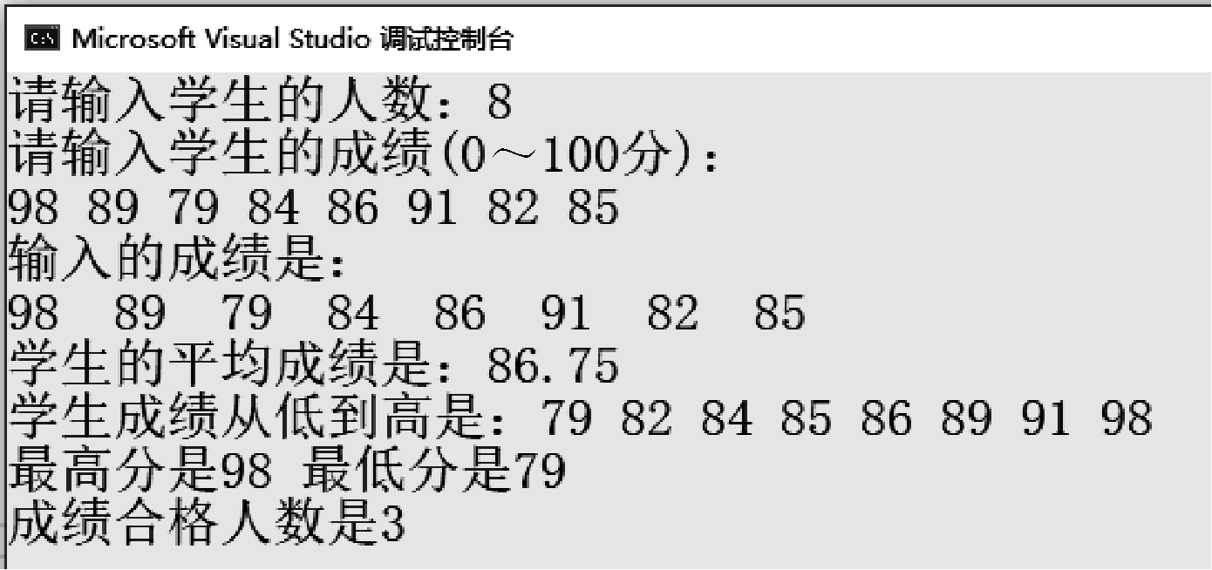

图2-19 处理学生的期末成绩

上机练习2：分类统计学生成绩信息
编写程序，输入学生的成绩，当输入负数时程序结束。根据输入的数据计算全班的平均成绩，并统计90分以上的学生个数，80～90分的学生个数，70～80分的学生个数，60～70分的学生个数，以及不及格的学生个数。程序运行结果如图2-20所示。
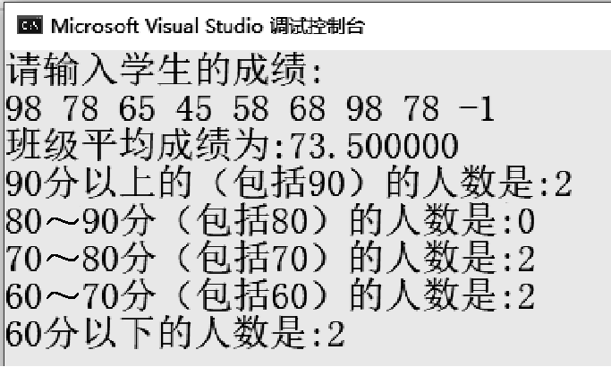

图2-20 分类统计学生成绩信息

上机练习3：制作进制转换小工具
编写程序，制作一个进制转换小工具，要求实现二进制、八进制、十进制、十六进制之间的相互转换。程序运行结果如图2-21所示。
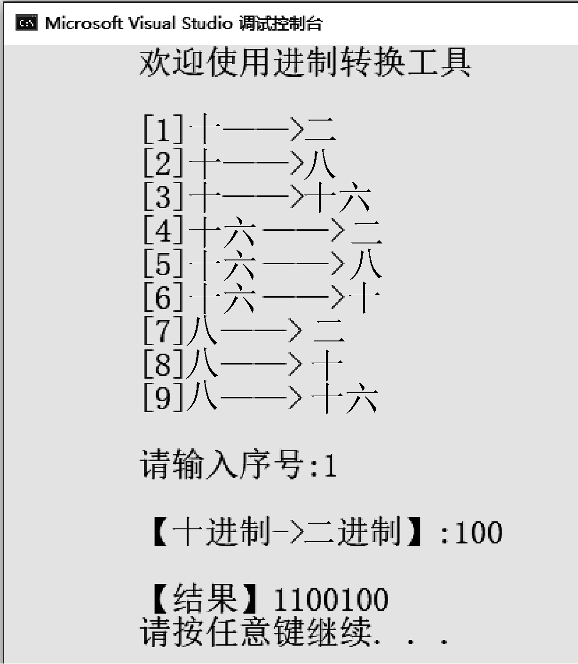

图2-21 不同进制数值的转换

